“老鬼汉奸”李永达，跑了

原创 有里儿有面 [有理儿有面](javascript:void(0);)

**有理儿有面**

微信号 youli-youmian

功能介绍 你说是不是

2021-08-08[原文](https://mp.weixin.qq.com/s?__biz=Mzg3MjEyMTYyNg==&mid=2247538135&idx=1&sn=b5783b1d27043031f22896cd29221e81&chksm=cef601a2f98188b4b0ac629870bc5a57d169bd38ee65745a96a757b2ddceb5a89c5cb6276ee7&scene=27#wechat_redirect&cpage=29) 发表于

收录于合集





**全文共2734字，图片13张，预计阅读时间为7分钟。**

**文章首发于“有理儿有面”（youli-youmian），欢迎大家在朋友圈和微信群转发。**

**公众号及其他平台转载请在后台留言。**



▼

8月7日，港媒广泛报道一则消息：香港民主党现任副主席、人送绰号“老鬼汉奸”的港毒头目李永达，跑了。



他是乘坐国泰航空公司航班于6日晚11时许离港的，目前已逃到了英国，并且“预计短期内不会回港”。他的妻子陈树英证实了这一点，这个女人并没有跑。有港媒揣测，**她是被留下来“断后”的。**

一时间，网络上讽刺嘲弄追讨声一片。“祝客死他乡”、“怂，八个月入监都不敢去”、“新冠:放着，我来！！”、“流浪狗”、“什么，夫妻本是同林鸟，大难当头各自飞!更何况，利益兄弟！”、“叫人冲自己松，黄人本色”...

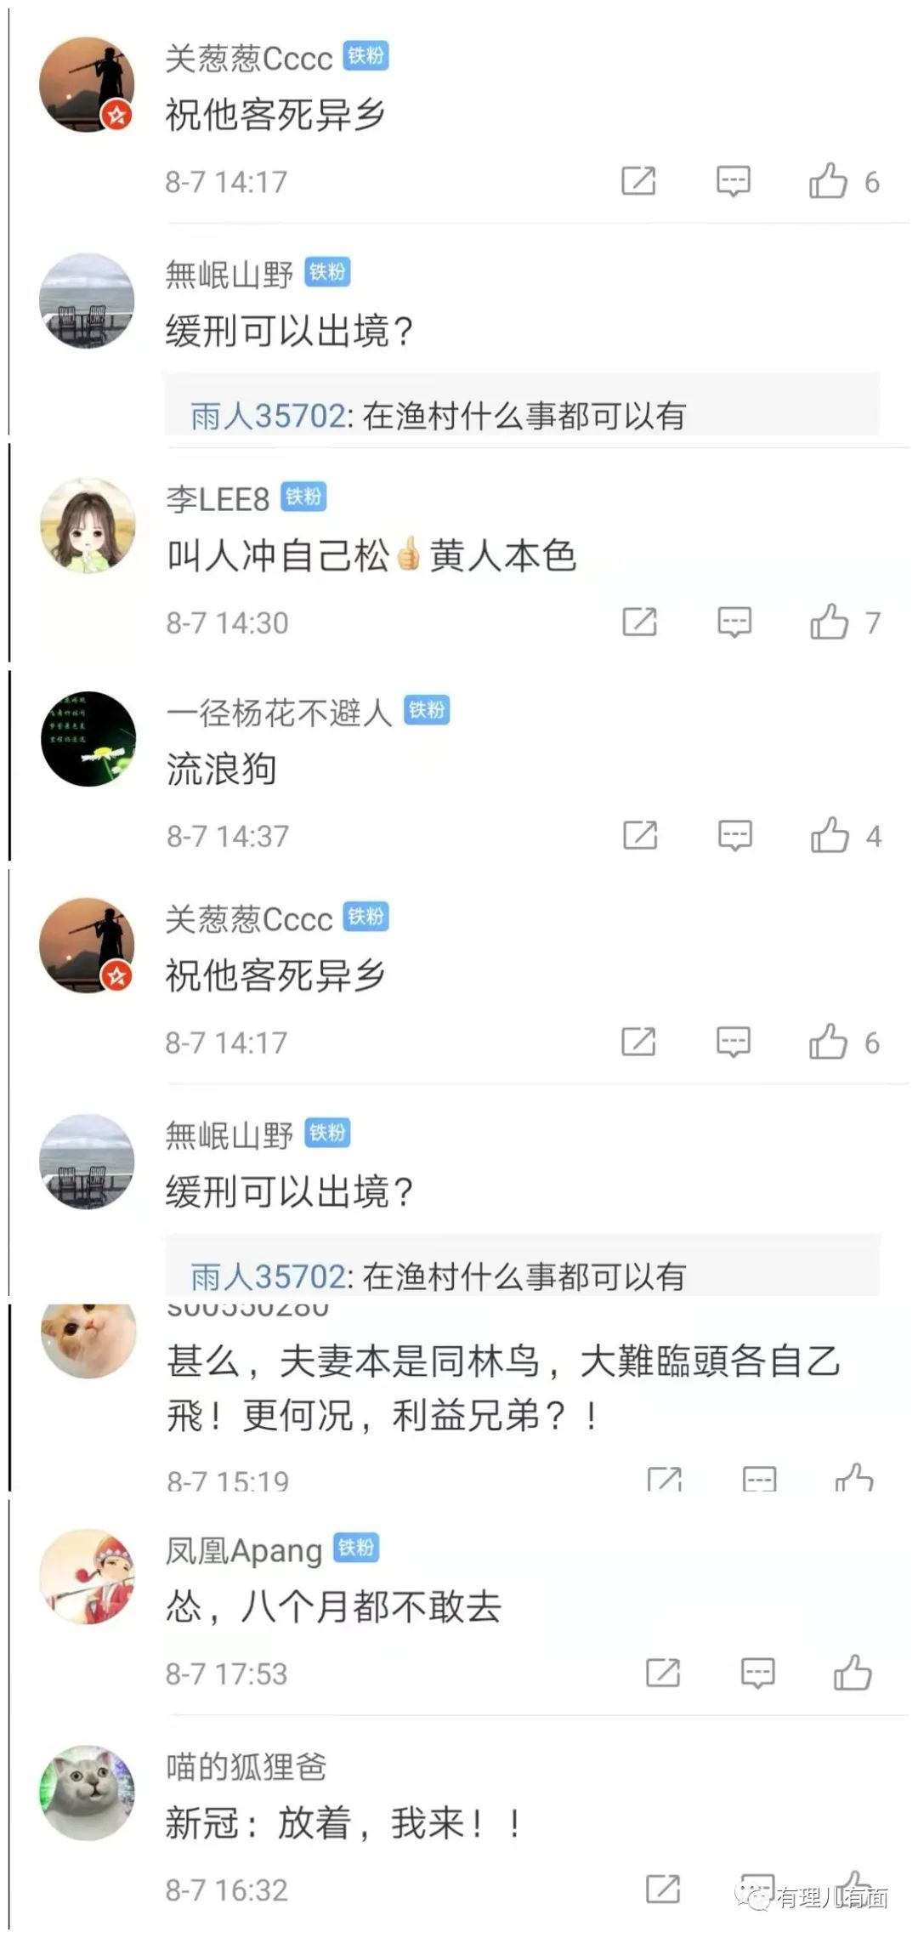

李永达是谁？ 前立法会和区议会议员，原民主党主席，现任民主党副主席。**一个长期混迹于香港政坛的港毒头目，一个黎智英等港毒大佬的贴心马仔；一条美西方反华势力的忠实走狗，一个被港媒称为“原配情妇玩换位，再婚再离再娶”的无耻小人，一个如丧家之犬、连夜走佬的刑事犯罪逃犯。**



**李永达是带着精心布局的逃亡阴谋、在妻子兼同党陈树英掩护下，隐蔽出逃的。**港媒报道，两人深夜赶往香港机场，到达机场后在接机大厅提出了早已存好的两件大件行李，而后刻意选择在出发大厅一处偏僻座位等候，办理登记手续时不断催促工作人员快点，办理之后又上演了与妻子的“依依不舍”。



真不知道，对这个已经被他在婚姻中离弃过一次、最终学会“小三技能”重新上位、逃亡路上又再次被扔在香港的女人，李永达这位“乱性达人”怀揣的是真情还是假意？抑或这一次身处异国他乡寂寞难耐时，又会与何人上演狗血的出轨剧情？

**他是带着对深陷牢狱之灾的“汉奸恩人”黎智英的复杂情感出逃的。**早年的李永达，曾当过葵青区的区议会主席，也是民主党主席杨森跟前的红人。正是靠着杨森的关系，他认识了黎智英。在黎、杨二人的扶持下，他于2004年先是入局香港立法会，而后被推向了民主党第三任主席的巅峰。然而“小聪明”的李永达很快现出原形，接连从民主党高层、区议会、立法会议员席位滑落。山穷水尽之际，又是黎智英从反中乱港角度分了他一杯羹叫他“少少金主”，从此他也有了一个江湖名号，人称黎智英“马仔走狗”。

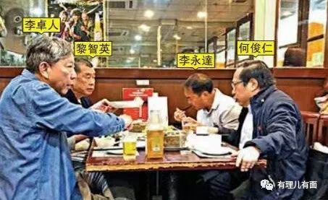

之后非法“占中”、“修例风波”，黎智英对其信任有加、联系热络，甚至指示他在非法“占中”干出了“煽惑他人作出公众妨扰”这样的罪行。2019年4月，香港西九龙裁判法院裁定李永达罪成，判监8个月，缓刑两年！再后来黎智英又带他组织、参与“修例风波”打砸抢非法游行，经历过共同祸乱香港的两只臭虫，从此关系更近一层：黎智英2020年被捕短暂保释后举办的“海鲜大扒”，李永达有份参与；黎智英再被逮进去后，李永达也是多次入狱探望。如今，黎智英终局已定，黎身边人一个个被清算，李永达终于感到不妙，逃了。



**他是带着对兄弟手足“齐上齐落”啪啪打脸的谎言仓皇出逃的。**媒体报道，李永达“走佬”后，一名民主党前区议员表示，各党友对李永达离港大感意外，声称“完全没有先兆”，“上星期期李永达还同我吃饭呢”。一位不愿透露姓名的民主党中委对李永达离港颇感愤怒，“早两日还叫大家坚持做好地区选举，立法会选举不好选”。



身为现任民主党主席的罗健熙更是一脸懵，他在回复媒体查询时表示，知悉李永达目前不在香港，会尝试与其联络；又说没有收到其辞任民主党副主席一职，暂未有其他补充。

身负刑事罪案而秘密出逃，难道会告诉同伙手足让满世界都知道吗？曱甴圈港毒头目“走佬”之前，常用的潜台词，都是**“傻子们去抗争，我先跑路了”**。所谓的“齐上齐落”，只不过是蛊惑炮灰们往前冲，自己好拿美国粑粑赏钱的谎言罢了！**周永康、罗冠聪、许智峯，哪一个逃亡港毒头目不是这样干的？！**

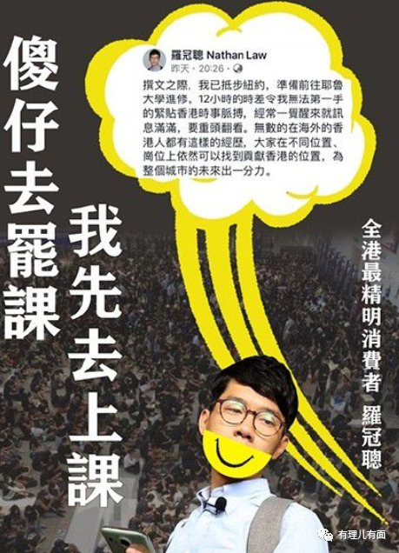

**其实，李永达的出逃，是有先兆的。**从他以65岁高龄再度“被出山”，成为民主党副主席收拾烂摊子，负责统筹党内选举工程的那一刻起，他的心里就只有捞金跑路，从没有想到过要洗心革面，让民主党作为爱国者的角色参与未来香港建设。毕竟，劣迹斑斑的他知道自己几斤几两，新时代的香港政坛，也容不得他这样的港毒势力存在！**学着其他乱港政党高层跑路，才是现实的生存之道。**

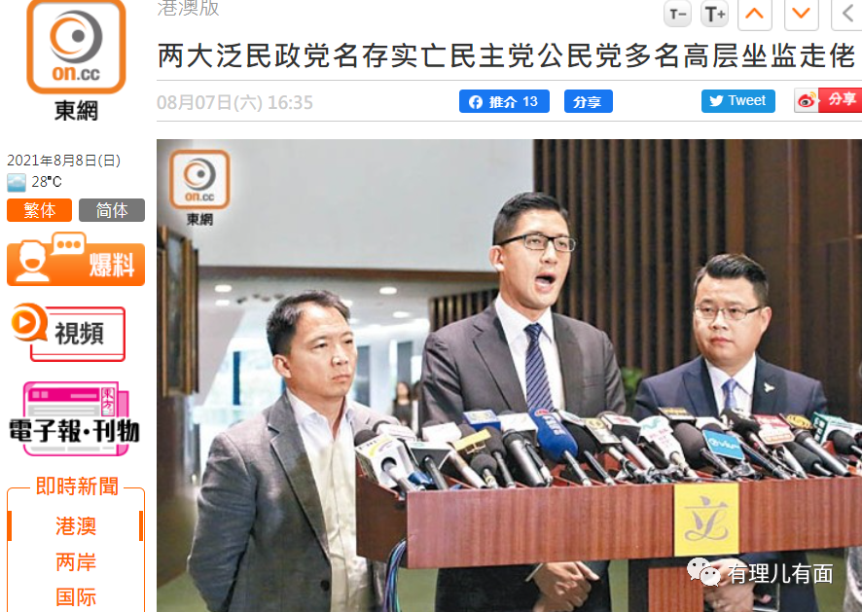

所以，**他频频借口所谓的民意，反对民主党参选立法会加入香港未来建设。**他曾说，“接触过多名摆筹款街站的区议员，不少有捐款的忠实支持者，都不希望民主党参选”...而在他的言不由衷中，是民主党已经一盘散沙、内部纷争不断，“白鸽”早已断了梦想的翅膀，只剩下苟延残喘、度日如年的窘境！

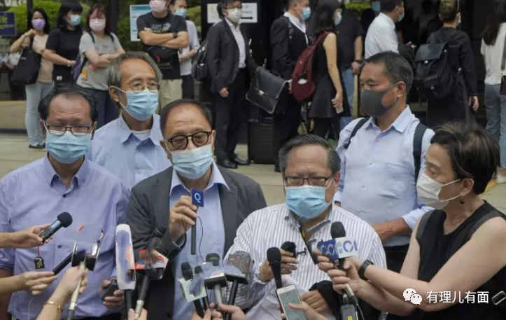

一个现实的拷问是，**作为政党，从来都是以执政参政，或促进和保障特定政治思想、政治利益为目标的团体。你不主张参选，难道要继续以在野党的姿态煽动反中乱港对抗政府，那结局也只有一个:死路一条！**

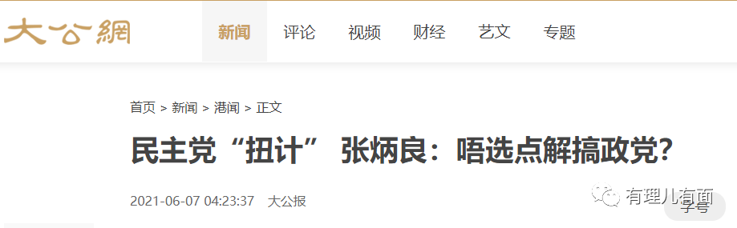

如今，可能面临牢狱之灾的李永达，终于夹着尾巴逃跑了。因为他知道，**黑暴横行、外力插手荼毒香港的旧时代正在被历史的车轮碾得粉碎，在爱国爱港巨大的洪流推动下，那些妄图负隅顽抗、幻想东山再起的念头也无疑是痴人说梦，如今的香港，他们难以找到藏身的阴沟了。**于是，他跑到昔日的主子那里，摆功求收留去了。

他也许还幻想着能够在摇乞英国粑粑得到栖身之所的同时，与龟缩在回光返照余晖下的罗冠聪之流，抱团取暖并虚构出“光伏香港、时伐革命”的幻想，并借以宣布“抗争”到底的谎言骗点众筹！毕竟，这也是港毒头目逃亡境外的传统科目，罗冠聪、许智峯之流就是这么操练的！

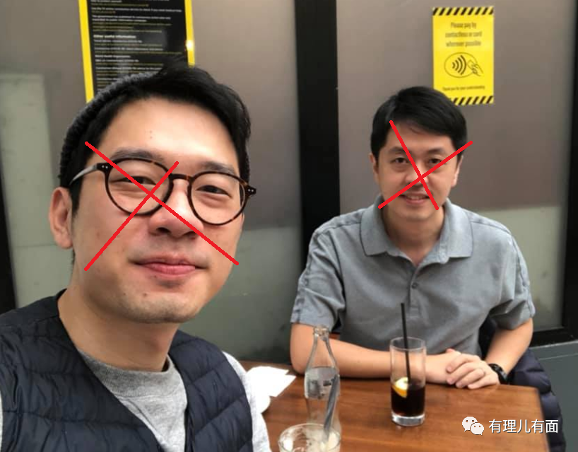

殊不知，曱甴炮灰早已被他们这批港毒头目“叫人冲自己松”的把戏玩弄过无数次，他们现在更多的是被骗的愤怒，以及对未来的恐惧。而对给予李永达无限希望的洋粑粑来说，他也是打错了算盘。

**主子对走狗从来都是不会当人看，之所以给根骨头啃是想让它去咬人，这根骨头还要看这只狗能否咬人，以及会造成什么伤害。**如今年老体弱、在香港都折腾不起大的风浪、要蹭黎智英等穷途末路港毒余光的李永达，到底还会有多少剩余价值被英国榨取？！**这个道理，大家不言自明。**

更何况，大阴帝国如今陷于新冠疫情泛滥、经济困顿乏力、脱欧后遗症等内外交困而自身难保，华人遭遇歧视、暴力袭击的丑闻被频频曝光。一个黄皮肤黑眼睛的外来末路港毒，此刻能够在英国得到什么善待？**倒是分分钟会有被胖揍，抑或是被变异的新冠病毒感染，客死他乡的可能！**



李永达跑了，他是蹦跶着跑去的。**人们只会记住他是香港旧时代、旧政客、反对派的一个缩影。历史只会记住，他曾是一个行走于人世间的老港毒。但愿他再也不要回来，并且客死他乡以对主子的效忠，并用以警示后来的港毒**。

如若英国人无愿或无力掩埋，我们倒是可以发挥一下人道主义精神，**送他一副铁质的棺材板然后焊死它，让魑魅魍魉永远都跑不出来，并附上红漆题写的挽联一副：“荼毒香港不得好死，遗臭万年耻辱永驻”。横批：愧你先人！**

**图片来自网络**





**关注公众号：**

**有理儿有面**

**理   性｜   揭   秘｜   探   讨**







有里儿有面

**微信扫一扫赞赏作者** **赞赏**

已喜欢，对作者说句悄悄话

取消

**发送给作者**

**发送**

最多40字，当前共字

 人赞赏

上一页 1/3 下一页

长按二维码向我转账

受苹果公司新规定影响，微信 iOS 版的赞赏功能被关闭，可通过二维码转账支持公众号。

### 精选留言

用户设置不下载评论